CIDADANIA E DESENVOLVIMENTO | HISTÓRIA
- Comemoração da Implantação da República (5 de Outubro de 1910)
- Luta pela igualdade de género em Portugal

Nome _______________________________ Turma ______ Nº ______ Data ____/____/____

As Mulheres na 1.ª República (1919-1926)
Comemora-se, a 5 de outubro, a Implantação da República em Portugal. Este constituiu um momento importante da história nacional, tendo marcado profundamente a sociedade, as instituições e a cultura em Portugal. Trata-se de uma oportunidade para aprofundar os valores e o ideário republicanos, em especial no que diz respeito à participação social e política e à promoção do progresso social, económico e cultural de Portugal, bem como para reconhecer o papel da mulher na 1.ª República.

Analisa as imagens e reflete:

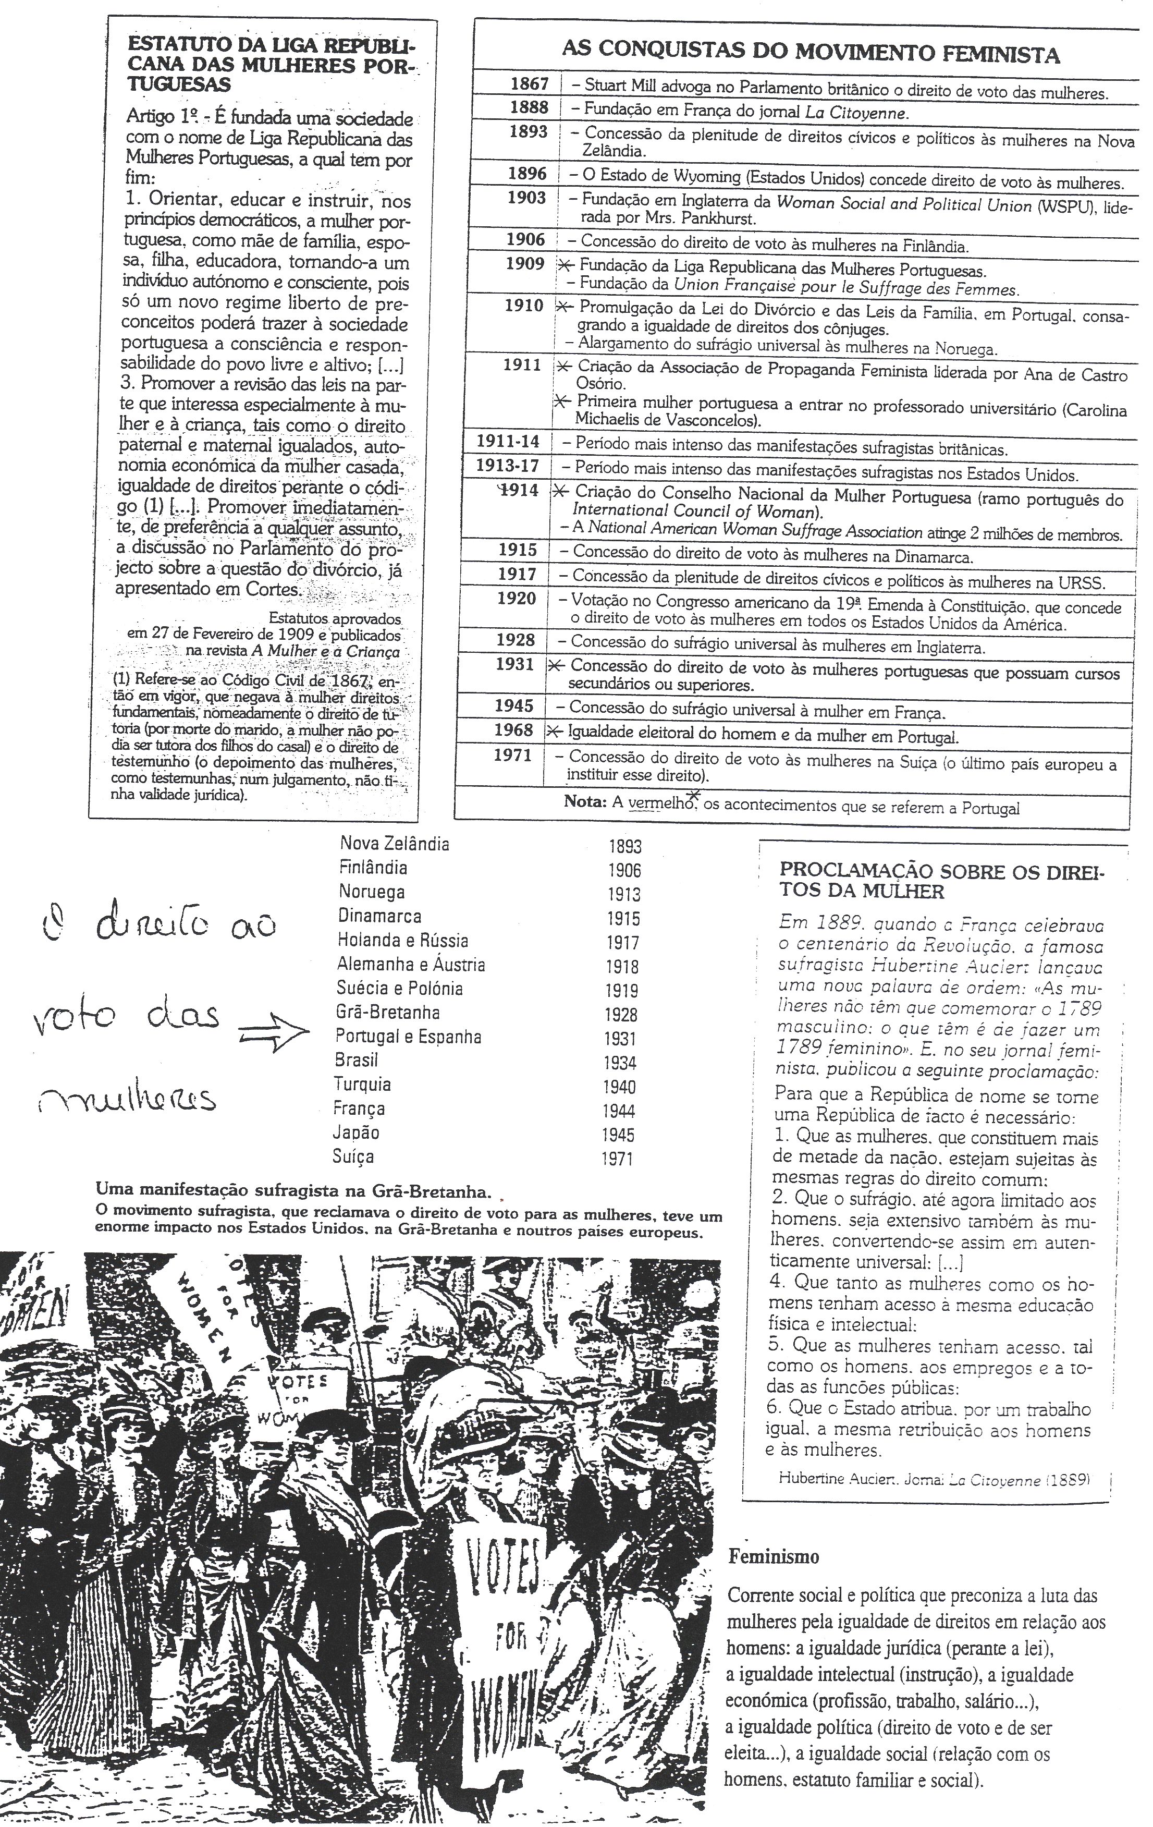
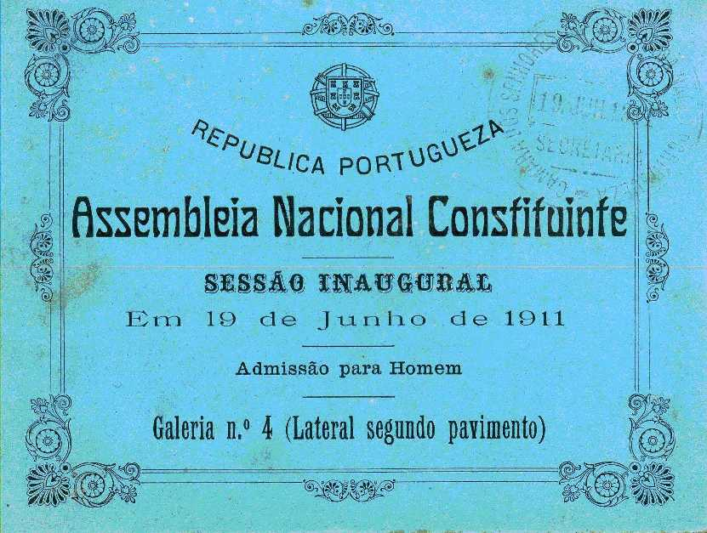
Reprodução do convite emitido para a sessão inaugural da Assembleia Constituinte de 1911, exclusivamente composta por republicanos, em que se explicita a limitação do acesso a convidados do sexo masculino.
http://www.centenariodarepublica.org/centenario/2008/04/17/a-republica-e-os-direitos-da-mulher/

.

http://www.centenariodarepublica.org
Apontamento de História e Arte:  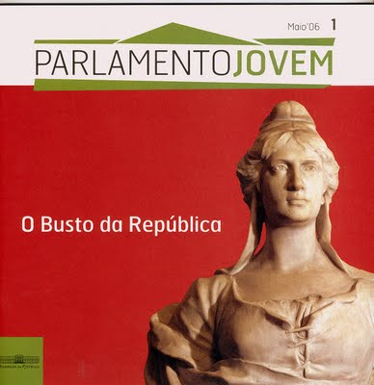  A inspiradora do busto, Ilda Pulga, morreu em 1993 com 101 anos. https://loja.incm.pt/products/livros-outras-editoras-busto-da-republica-o-2008090 | Em vários países, a efígie ou imagem da República é a personificação do regime republicano e do próprio Estado onde esse regime vigora. Geralmente a imagem da República é representada, iconograficamente, por uma mulher. A partir de 1912, o busto da República, esculpido por Simões de Almeida com Ilda Pulga como musa inspiradora, torna-se o padrão oficial da imagem da República Portuguesa, sendo usado como efígie nas moedas de escudo e de centavos e colocado nas repartições públicas. O busto da República passou a ser considerado um dos símbolos nacionais de Portugal, a par do retrato oficial do Presidente da República, do brasão de armas, da bandeira e do hino. Entretanto, ao contrário do que aconteceu com os restantes símbolos nacionais, a imagem da República foi caindo em desuso.  https://pt.wikipedia.org/wiki/Ef%C3%ADgie_da_Rep%C3%BAblica  Consultado a 26/11/2021 (adaptado).

Sugestão de Atividade:
Realiza uma pesquisa, em grupo, sobre uma das mulheres que tiveram um papel contributivo na 1.ª República, destacando o seu papel ativista. Elabora uma breve apresentação ou vídeo com a síntese da tua pesquisa. Não te esqueças de apresentar uma fotografia da época:

- Carolina Michaelis de Vasconcelos;
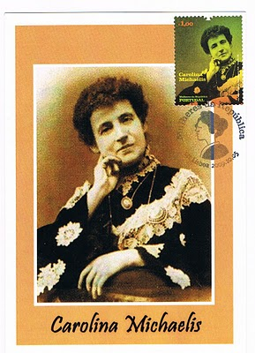
- Ana de Castro Osório;
- M.ª Antónia Pusich;
- Guiomar Torrezão;
- Alice Pestana Caiel;
- Domitila de Carvalho;
- Regina Quintanilha de Vasconcelos;
- Carolina Beatriz Ângelo;
- Angelina Vidal;
- Adelaide Cabete;

http://selosemarcaspostais.blogspot.com/2009/12/mulheres-da-republica-postais-maximos.html
- Ilda Pulga;
- Maria Veleda;
- Florbela Espanca;
- …

